IE LA SALLE DE CAMPOAMOR
TRABAJO EN CASA, POR EMERGENCIA SANITARIA (CORONAVIRUS)
GESTIÓN ACADÉMICO PEDAGÓGICA
PERIODO: 04
AÑO: 2020
GUÍA DIDÁCTICA # 2
Grados: CLEI 3-4

Área: Tecnología e Informática y Emprendimiento

Áreas Transversales: Sociales, Castellano, matemáticas, artística, sociales, economía, inglés, proyecto educación financiera.

Elabora: Gigliola Martínez; Denys Palacios, Oswaldo Muñoz, Ancizar Restrepo

TIEMPO: 4 Horas

COMPETENCIAS: Orientación al resultado, cognitivo

PROPÓSITO:

Indicadores de desempeño:

Elaboración de un plan empresarial o de negocio enfocados en el medio ambiente
Utilización de ofimática para el diseño de folletos y boletines para entregar información.

TEMA:

Productividad empresarial
Publisher: Folleto
Gráfico SmartArt

METODOLOGÍA INSTITUCIONAL C3

CONCIENTIZACIÓN

Para ver el Video clic aquí: productividad empresarial

Fecha definitiva para la entrega de la actividad: martes 3 de noviembre 2020

CONCEPTUALIZACIÓN

Leer el documento:

Tipos de productividad empresarial y factores de influencia

La productividad vista desde una óptica empresarial es la relación entre la actividad productiva y los medios (humanos, tecnológicos, infraestructuras) necesarios para conseguirla. Existen diferentes tipos de productividad y factores de impacto muy diversos, siendo el ambiente laboral uno de los principales.

Tipos de productividad
Cuando se habla de gestión de la productividad, se tiende a pensar únicamente en procesos, lo cual es un error, puesto que la productividad es uno de los diferentes tipos o géneros de productividad, pero no el único:
Productividad de procesos. Es el uso más idóneo de todo tipo de recursos: físicos, tecnológicos, herramientas de gestión y, sobre todo, talento humano. La adecuada conjunción de todos estos aspectos hace posible: alcanzar altos niveles de calidad en el estándar de producción, agregar valor y lograr un servicio al cliente excelente.

Productividad del marketing. En la actual economía globalizada es totalmente necesario generar estrategias comerciales que permitan llegar a nuevos mercados para así aumentar la base de clientes y, posteriormente, consolidarlos y fidelizarlos.
Productividad en la innovación. Es muy importante que la innovación se perciba como algo nuevo y rentable en la organización, siendo necesarias continuas acciones de monitorización del entorno, conocimiento de la evolución de las tendencias, realizar benchmarking (comparación entre empresas) y estar muy al corriente de las nuevas tecnologías.
Productividad del conocimiento. Las empresas deben tener conocimientos precisos, de calidad y actualizados sobre todo tipo de aspectos relacionados con su ámbito de actividad: tecnologías, herramientas, procesos de organización, métodos de mejora de calidad, etc.

Factores De Impacto En La Productividad
Al igual que existen enfoques distintos para la productividad, también son diversos los factores de influencia o impacto:

Factores externos
Son todos aquellos aspectos que están fuera del control de la empresa como la competencia, la demanda potencial o las distintas normativas y legislaciones gubernamentales.

Factores internos
Es en los factores internos donde la empresa sí tiene influencia: calidad del producto o servicio, proceso de fabricación, organización de los circuitos de producción, cuestiones administrativas y de fiscalidad y un aspecto básico: gestión de los recursos humanos.
La gestión del talento
El activo más importante de una empresa son sus propios trabajadores. Está plenamente demostrada la existencia de una relación directa entre la motivación y satisfacción de los empleados y una mayor productividad. Por este motivo, es fundamental que desde la empresa se cuiden aspectos tales como: la consecución de un buen clima laboral, la correcta asignación de funciones, el cuidado de la salud laboral y la seguridad, otorgar al empleado la suficiente autonomía o la puesta en marcha de una buena política de incentivos, donde no sólo se ofrezcan recompensas económicas sino otras necesidades de la persona. Algunas de estas necesidades son: el reconocimiento del trabajo del hecho, la formación adecuada o potenciar el talento y la creatividad individual.

Factores Para Potencializar La Productividad Empresarial En Tu Compañía

Ten una buena organización interna: administrar el tiempo correctamente es muy importante a la hora de aumentar nuestra productividad empresarial ya que todo el tiempo que perdemos dejamos de ser productivos.

Las empresas deben marcar rutinas de trabajo: en las que se identifique la ocupación que desempeña el empleado, de esta manera será más fácil percibir los tiempos que requiere y la dificultad de cada tarea.
Por su parte, el trabajador debe conocer claramente en qué consiste su actividad y poder hacer uso de las herramientas necesarias que faciliten su trabajo. Es esencial planificarse el día y establecer prioridades para poder alcanzar los objetivos y metas establecidas.

Establecer metas y objetivos: se debe indicar un camino a seguir, pero orientarse a los objetivos empresariales no siempre es fácil.
La falta de motivación, la existencia de elementos de distracción o bien la poca competencia puede ir en contra de los objetivos trazados por la empresa.

Comunicación transversal en la empresa: el flujo de información y comunicación interna entre los departamentos en imprescindible para mejorar la productividad de la empresa.

Superar los problemas de forma rápida y eficaz: mediante formación ante posibles crisis permitirá que el trabajador sea capaz de evaluar, tomar decisiones y solucionar incidencias de forma apropiada.
Fomentar las sinergias: esto permitirá que los equipos puedan comunicarse y trabajar mejor, generando motivación interna y con ello el aumento de la productividad.
Pues, si te rodean buenos colaboradores y trabajas en armonía con ellos, los resultados serán siempre mejores.

Otros factores para mejorar la productividad empresarial

Incentivar de la creatividad: Es muy importante este punto, ya que propiciar espacios creativos producirán cambios en la empresa que permitan aumentar la productividad empresarial.

Flexibilidad horaria de los trabajadores: Dar la oportunidad al empleado de organizar sus horas de trabajo le aportará autogestión y confianza.

Delegar trabajo: Esto es una responsabilidad que motiva al empleado ya que percibe la confianza y le da mayor autonomía en la toma de decisiones algo positivo para aumentar su vínculo con la empresa.

Fomentar la cultura de la Innovación: La innovación debe pensarse como nuevas oportunidades para expandirse y nuevas soluciones para ahorrar tiempo y dinero.

Comunicación transversal en la empresa: El flujo de información y comunicación interna entre los departamentos en imprescindible para mejorar la productividad de la empresa.

Superar los problemas de forma rápida y eficaz: Mediante formación ante posibles crisis permitirá que el trabajador sea capaz de evaluar, tomar decisiones y solucionar incidencias de forma apropiada.

¿En que fallan las empresas y cómo pueden mejorar?

Muchas compañías fallan al no crear una estructura interna donde todas las áreas y niveles de la compañía se comuniquen y descubran nuevas oportunidades y soluciones.
Incorporando mejoras tecnológicas alcanzan los resultados y con ello se aumenta la productividad de la empresa.
Las empresas deben ser cada vez más competitivas y para ello necesitan innovar utilizando nuevas tecnologías e invirtiendo en procesos de producción, además estas herramientas son claves para deshacernos de los procesos que no aportan valor.

Por consiguiente, entre más grande sea la compañía, es más difícil, por suerte, las plataformas de trabajo digital donde todos pueden estar conectados trabajando juntos sin importar donde están físicamente realmente ayudan a las grandes compañías a sentirse más ágiles y eficientes.
Por último, recuerda que los trabajadores deben sentirse valorados y partícipes en la empresa, puesto que la participación de los trabajadores es determinante para lograr la productividad.

PARA INSERTAR UN GRÁFICO SMARTART

- Coloque el punto de inserción en el documento donde desea que aparezca el gráfico SmartArt.
- En la pestaña Insertar, seleccione el comando SmartArt en el grupo Ilustraciones.
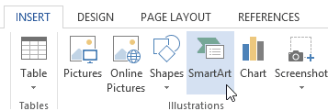
- Un cuadro de diálogo aparecerá. Seleccione una categoría a la izquierda, elija el gráfico SmartArt deseado, luego haga clic en Aceptar.
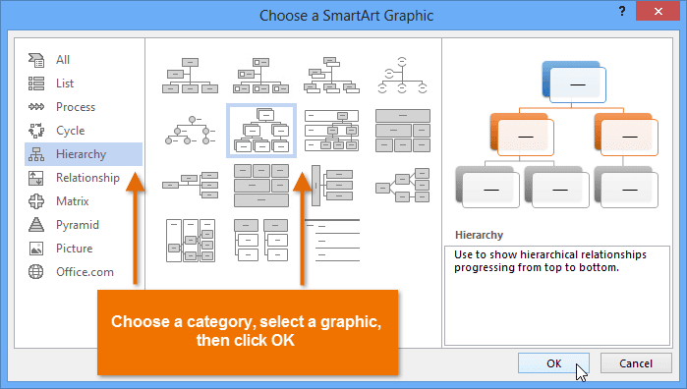
- El gráfico SmartArt aparecerá en su documento.
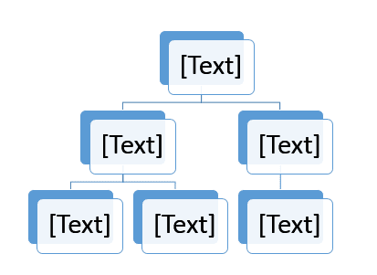
Para agregar texto a un gráfico SmartArt:
- Seleccione el gráfico SmartArt. El panel de tareas de SmartArt aparecerá a la izquierda.
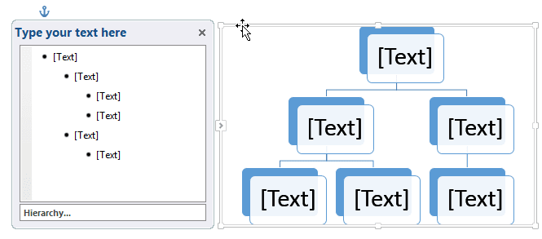
- Introduzca texto junto a cada viñeta en el panel de tareas. El texto aparecerá en el gráfico y cambiará de tamaño para ajustarse a la forma.
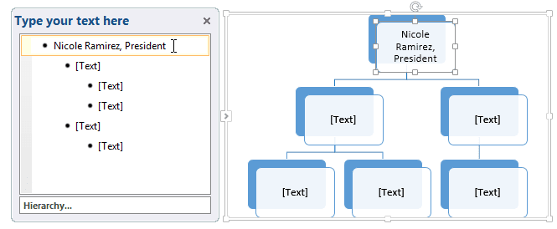
- Para agregar una nueva forma, presione Entrar. Aparecerá una nueva viñeta en el panel de tareas y aparecerá una nueva forma en el gráfico. Puede eliminar las viñetas que no esté utilizando para eliminar las formas.
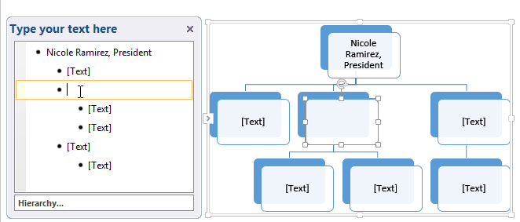
También puede agregar texto haciendo clic en la forma deseada y luego escribiendo. Esto funciona bien si solo necesita agregar texto a algunas formas. Sin embargo, para gráficos SmartArt más complejos, trabajar en el panel de tareas suele ser más rápido.

Cambiar La Organización De Smartart

Para agregar una forma:
- Seleccione el gráfico SmartArt, luego haga clic en la pestaña Diseño en el lado derecho de la Cinta.
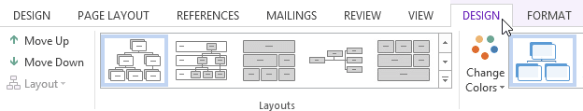
- Decide dónde quieres que aparezca la nueva forma y selecciona una forma adyacente.
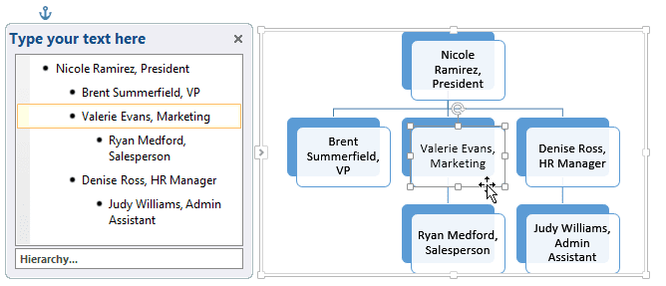
- Haga clic en el comando Agregar forma en el grupo Gráficos. Aparecerá un menú desplegable.
- Seleccione Agregar forma antes o Agregar forma después para agregar una forma en el mismo nivel que la forma seleccionada. Seleccione Agregar forma arriba o Agregar forma abajo para agregar una forma arriba o abajo de la forma seleccionada.
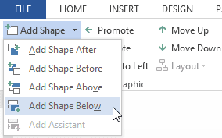
- Aparecerá la nueva forma.
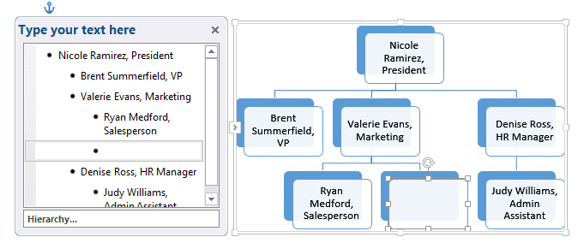

Para promover o degradar formas:

- Seleccione el gráfico SmartArt, luego haga clic en la pestaña Diseño en el lado derecho de la Cinta.
- Seleccione la forma que le gustaría promover o degradar. En nuestro ejemplo, degradaremos una forma.
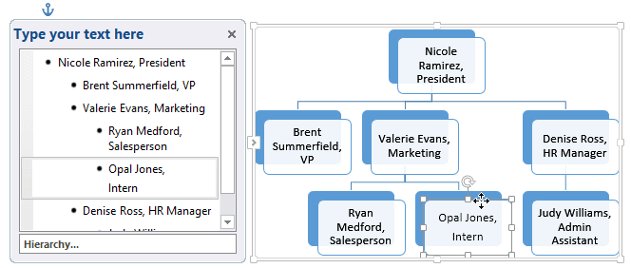
- Para mover la forma a un nivel superior, haga clic en el comando Promocionar en el grupo Crear gráfico. Para moverlo a un nivel inferior, haga clic en Degradar.
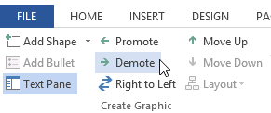
- La forma se moverá un nivel hacia arriba o hacia abajo.
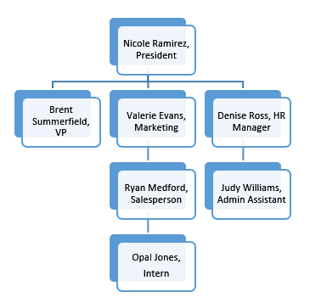
También puede degradar y promover formas desde el panel de tareas. Con el punto de inserción en el panel de tareas, presione la tecla Tab para degradar una forma. Presione la tecla Retroceso (o Mayús + Tabulador) para promover una forma. Es muy parecido a crear un esquema con una lista de varios niveles.

Para reorganizar formas en el mismo nivel:
- Seleccione el gráfico SmartArt, luego haga clic en la pestaña Diseño.
- Seleccione la forma que le gustaría mover.
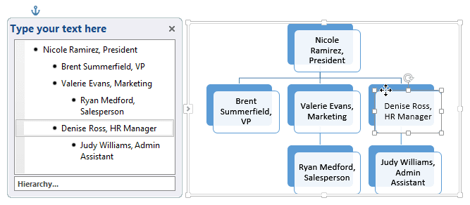
- En el grupo Crear gráfico , haga clic en Subir o Bajar .
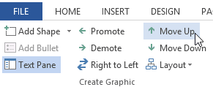
- La forma se moverá a una nueva ubicación en el mismo nivel, y cualquier forma anidada debajo de ella también se moverá.
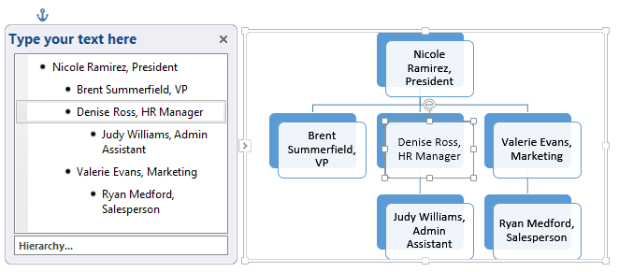

Personalización De Smartart

Después de insertar SmartArt, hay varias cosas que quizás desee cambiar sobre su apariencia. Siempre que seleccione un gráfico SmartArt, las pestañas Diseño y Formato aparecerán en el lado derecho de la Cinta. A partir de ahí, es fácil editar el estilo y el diseño de un gráfico SmartArt.

Para personalizar SmartArt
- Word proporciona una variedad de esquemas de color para usar con SmartArt. Para cambiar los colores, simplemente seleccione SmartArt, haga clic en el comando Cambiar colores y elija los colores deseados en el menú desplegable.
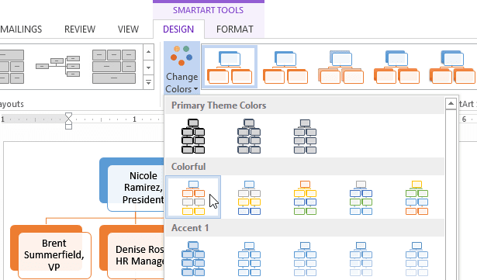
- Los esquemas de color utilizan colores de tema , por lo que variarán según el tema que esté utilizando.
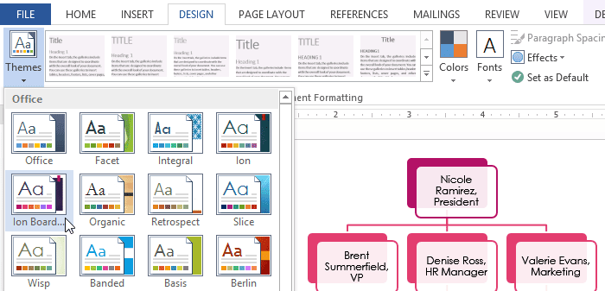
- Word también incluye varios estilos SmartArt diferentes, que le permiten modificar rápidamente la apariencia de su SmartArt. Para cambiar el estilo, seleccione el estilo deseado del grupo de estilos SmartArt.
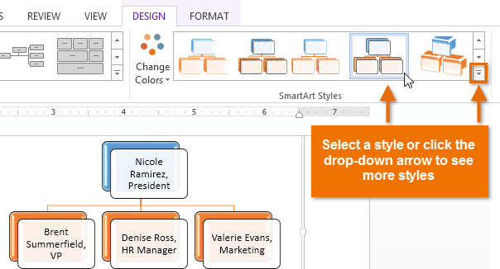
- Puede agregar efectos de forma a su SmartArt, como biselado y rotación 3D . Seleccione todo el gráfico SmartArt haciendo clic en el borde, seleccionando la pestaña Formato y luego eligiendo los Efectos de forma deseados. También puede hacer clic en una forma individual para personalizarla por separado.
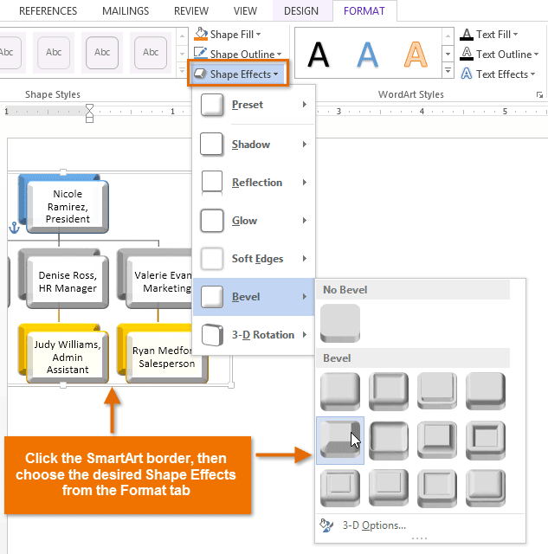

Para Cambiar El Diseño De SmartArt:

Si no le gusta la forma en que su información está organizada dentro de un gráfico SmartArt, siempre puede cambiar su diseño para que se ajuste mejor a su contenido.
- Seleccione el gráfico SmartArt, luego seleccione la pestaña Diseño.
- En el grupo Diseños, haga clic en la flecha desplegable Más.
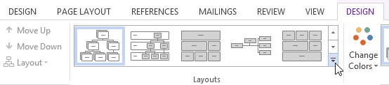
- Seleccione el diseño deseado o haga clic en Más diseños... para ver aún más opciones de SmartArt.
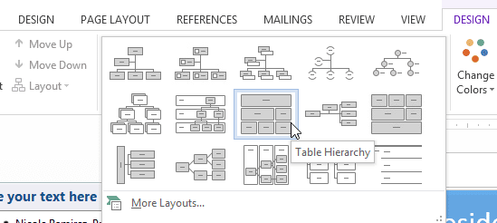
- Aparecerá el diseño seleccionado.
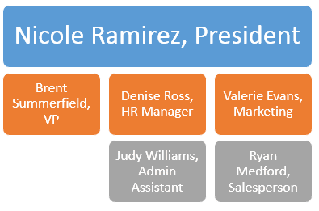
Si el nuevo diseño es demasiado diferente del original, es posible que no se muestre parte del texto. Antes de decidirse por un nuevo diseño, verifique cuidadosamente para asegurarse de que no se pierda información importante.

CONTEXTUALIZACIÓN

La actividad se puede realizar en parejas.

Fecha definitiva para la entrega de la actividad: martes 3 de noviembre 2020

ACTIVIDAD 1
ELABORA UN MAPA CONCEPTUAL TENIENDO EN CUENTA EL TEMA PROPDUCTIVIDAD EMPRESARIAL UTILICE GRÁFICOS SMARTART EN MICROSOFT WORD. (NO UTILICE FORMAS).

El estudiante que no tenga herramienta tecnológica, desarrollará la actividad en el cuaderno. Con portada donde aparezca el nombre completo y el grado. Se debe enviar la actividad por correo electrónico del docente Gigliola Martínez: luzgigli@gmail.com

Actividad 2:

Elaborar un tríptico o folleto en Microsoft Publisher, Microsoft Word o Canva. El folleto debe tener:
Página en orientación horizontal
Tres columnas
Imágenes relacionadas con el texto
Desarrollado en dos páginas
Utilizar WordArt
Organizar bien el texto y las imágenes para que no queden espacios en blanco

- El estudiante que no tenga herramienta tecnológica para realizar el video debe:
- Desarrollar la actividad en el cuaderno.
- Debe contener portada con nombre completo y grado.
- Enviar la actividad por correo electrónico del docente Gigliola Martínez: luzgigli@gmail.com

RÚBRICA: TECNOLOGÍA E INFORMÁTICA Y EMPRENDIMIENTO
Actividad emprendimiento y tecnología e informática
Aspectos a evaluar | ESCALA DE CALIFICACION
 | 4.6 a 5.0  Desempeño superior | 4.0 a 4.5  Desempeño Alto | 3.0 a 3.9 Desempeño Básico | 1.0 a 2.9  Desempeño bajo | Porcentaje
Crea informes escritos con adecuada redacción, ortografía. | Elabora eficientemente escritos con adecuada redacción, ortografía donde se identifican el tema tratado | Elabora medianamente escritos con adecuada redacción, ortografía donde se identifican el tema tratado. | Elabora escritos con problemas de redacción, ortografía donde se identifican el tema tratado | Elabora con dificultad escritos con problemas de redacción, ortografía sin identificar el tema tratado | 50%
Utiliza herramientas ofimáticas | Domina y utiliza herramienta ofimática de manera elevada para la elaboración folleto y grafico SmartArt. | Domina y utiliza la herramienta ofimática de manera eficaz adecuada para la elaboración de folleto y grafico SmartArt. | Domina y utiliza la herramienta ofimática para la elaboración de folleto y grafico SmartArt. | Presenta dificultades para utilizar la herramienta ofimática en la elaboración de folleto y grafico SmartArt. | 50%
Total |  |  |  |  | 100%

BIBLIOGRAFÍA
Factores para potencializar la productividad empresarial en tu compañía. Tomado de: https://mdc.org.co/como-potencializar-la-productividad-empresarial/
Tipos de productividad empresarial y factores de influencia. Tomado de: https://www.aguaeden.es/blog/tipos-de-productividad-empresarial-y-factores-de-influencia

